**Муниципальное бюджетное дошкольное**

**образовательное учреждение детский сад №47 «Елочка»**

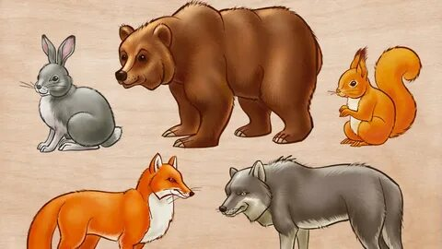**г. Улан- Удэ**

**Проект: « Кто в тереме лесном живет»**

**группа №1**

Подготовила и провела: воспитатель Мясникова А.М.

**Срок реализации: с22.01.24гпо2.02.24г**

**Вид проекта:**  информационный, краткосрочный

**Тип проекта**: творческий, познавательный

**Участники проекта:** *дети, воспитатель*

**Актуальность**: На земле живут тысячи различных животных. Дети в недостаточной степени имеют представления об образе жизни, повадках, питании животного мира. Общение с животными, если оно происходит бесконтрольно, может принести не только пользу, но и вред развивающейся личности ребенка. Отношение ребенка к животному, его целенаправленное действие могут оказаться неправильными в силу целого ряда причин. Прежде всего, ребенок не знает, что можно делать, а что нельзя, что для животного вредно, а что полезно.  
В процессе наблюдений за детьми был замечен устойчивый интерес к животным – дети пытались рисовать зайчиков, лисичку и других животных, обращали внимание на иллюстрации из книг, журналов. Так и появилась идея расширить кругозор детей знаниями о животных, проживающих в наших лесах.  
Благодаря разработке данного проекта дети познакомятся с описанием жизни диких животных в летний и зимний периоды, повадками животных в природе, получат научно-достоверные знания, обогатится их речь.  
Проблема: В ходе занятий с детьми было выявлено, что дети в недостаточной степени имеют представление об образе жизни, повадках, питании и жилищах диких животных наших лесов, как они готовятся к зиме в лесу. Не все дети владеют обобщающим понятием - дикие животные  
Так же была выдвинута Гипотеза: «Некоторые животные живут в лесу в своих домиках, а некоторые спят».

• Развивать устойчивый познавательный интерес к диким животным, как к живым существам;  
• Создавать в группе условия для расширения представления о животных;  
• Привлечь родителей к сотрудничеству (создание книжек-малышек).  
  
**Задачи проекта:**  
• формирование представлений о диких животных, расширение кругозора детей.  
• активизировать словарь детей по теме, использовать обобщающее понятие.  
• формирование целостной картины мира, в том числе первичных ценностных представлений о животных, посредством художественной литературы.  
• развитие эстетического восприятия образа животных и умения передавать увиденное в поделках, рисунках и аппликации.

***Работа с родителями****:* Консультация « Кто живет в лесу», Создание дидактического пособия» Дикие животные»

|  |  |  |
| --- | --- | --- |
| ***Образовательная область*** | ***Формы организации деятельности педагога с детьми*** | ***РППС*** |
| ***Социально-коммуникативное***  ***развитие***  Игры-ситуации:« Чья мама» | Беседа о животных. Дидактические игры: «Кто где живет?»; «Чей домик?», «Кто лишний?» «Собери картинку», «Чудесный мешочек». | Рассматривание картин по теме « Лесные жители»  Настольно печатные игры |
| **Познавательное развитие** | Дидактические игры: «Чьи детки?»  « Кто в теремочке живет»  «Кто в лесу живет»; «Дикие животные и их детёныши»; «Среда обитания»; «Кто, чем питается». | Подбор дидактического материала: разрезные картинки, иллюстрации, фотографий  Настольные игры: лото, пазлы  Помещение на доску картинок на тему: «Кто в тереме живет»  Подбор дидактических игр |
| **Речевое развитие** | Беседа о животных. Рассматривание картин: «Лиса с лисятами», «Медвежья семья», «Волчица с волчатами», «Зайцы» и т.д. Заучивание стихотворений и потешек. Отгадывание загадок.  Русские народные сказки: «Колобок»; «Волк и семеро козлят»; «Теремок»; «Кот, петух и лиса»;  «Лиса и волк»; «Медведь – липовая нога»;  Сказки по Сутееву: «Мешок яблок»;   Сказки по Чуковскому «Краденое солнце»;  «Айболит» | Подбор художественных произведений для чтения.  Телевизор, флешка |
| **Художественно-эстетическое развитие** | Рисование « Травка для зайчика»    Аппликация « Лесные жители»  Конструирование» Берлога для медвежонка» | Пластилин, доски для лепки  Материал для художественного творчества  Материал для аппликации Подбор музыкальных произведений  Оформление работ детей |
| **Физическое развитие** | Подвижные игры: «Найди свой домик»  «У медведя во бору», «Зайка серенький..», «Лиса и зайцы», | Атрибуты для игр |

**Приложение № 1**

Гимнастика для глаз:

**«ЧТОБ СМЕЯЛСЯ ГЛАЗОК»**

 Без гимнастики, друзья,

Нашим глазкам жить нельзя!

Зажмурить глаза, потом поморгать 10 раз,

 Повторить 2 раза.

Сидя на стуле, руки на коленях. Посмотрите на левое плечо. Затем посмотрите прямо. Теперь посмотрите на правое плечо. Постарайтесь справа увидеть, как можно дальше. Посмотрите прямо.

**«ГЛАЗКАМ НУЖНО ОТДОХНУТЬ»**

*(Ребята закрывают глаза)*

«Нужно глубоко вздохнуть.»

*(Глубокий вдох. Глаза все так же закрыты)*

«Глаза по кругу побегут.»

*(Глаза открыты. Движение зрачком по кругу по часовой и против часовой стрелки)*

«Много-много раз моргнут»

*(Частое моргание глазами)*

«Глазкам стало хорошо.»

*(Легкое касание кончиками пальцев закрытых глаз)*

«Увидят мои глазки все!»

*(Глаза распахнуты. На лице широкая улыбка)*

**«ТЕРЕМОК»**

Терем- терем- теремок!

*(Движение глазами вправо- влево.)*

Он не низок, не высок,

*(Движение глазами вверх- вниз.)*

Наверху петух сидит,

Кукареку он кричит.

*(Моргают глазами.)*

Приложение2

***Беседа с детьми младшей группы***

***«Дикие животные»***

**Цель:** учить детей выявлять их отличительные особенности животных (длинные уши, короткий хвост у зайца; коричневая окраска у медведя; маленькие острые уши, большой пушистый хвост, рыжая окраска у лисы); познакомить с некоторыми сведениями об условиях жизни, особенностях поведения (живут в лесу; заяц скачет, ест траву; лиса бегает, ловит мышей; медведь ходит, ищет ягоды, мед).

**Ход беседы:**

Воспитатель: вывешивает картину, говорит, что в лесу, который на ней изображен, живет много разных животных. Некоторые из них сегодня пришли к ребятам в гости. Показываю мишку, спрашивает, кто это. Предлагаю хорошо рассмотреть мишку, сказать, какой он, назвать части тела. Акцентирую внимание детей на характерных особенностях медведя. Рассказываю что мишка пришел не один, а со своим братом (появляется второй медведь), звери ходили по лесу вместе, искали мед и малину, которые они очень любят, но ничего не нашли и попали в гости к ребятам.

Затем предлагаю детям вспомнить стихотворение о медведе с движениями.

Мишка косолапый по лесу идет,

Шишки собирает, песенки поет.

Шишка отскочила прямо мишке в лоб.

Мишка рассердился и ногою «топ».

(Дети выполняют движения в соответствии с текстом)

Далее загадываю загадку:

«По лесочку прыг-прыг. По травке тык-тык» — и предлагает малышам отгадать, кто еще к ним пришел. Показываю зайчика. Дети рассматривают его. Даю нужные пояснения, затем предлагаю угостить зайчика морковкой (зайца сажают за стол). Воспитатель: сообщаю

, что к малышам пришел еще один гость — лисичка. Дети рассматривают игрушку. Воспитатель: предлагаю усадить лисичку за стол и угостить медом, морковкой, но лиса отказывается — она это не ест. Ребята а что ест лисичка, мы сейчас с вами узнаем. Лиса хищное животное она питается мелкими грызунами может пойматьи зайчика. А где живет лисичка.

Дети: Лисичка живет в норе.

Воспитатель: А кто знает где зайчик живет. Какой у него домик.

Воспитатель: у зайчика нет домика он спит под кусточком.

Воспитатель: Ребята мы сегодня с вами познакомились с дикими животными зайчиком лисичкой и с медведем. А в следующий раз познакомимся с другими жителями леса.

Вы все большие молодцы.

**Наши работы:**

**Аппликация: “Лесные жители”**

**Рисование « Травка для зайчика»**

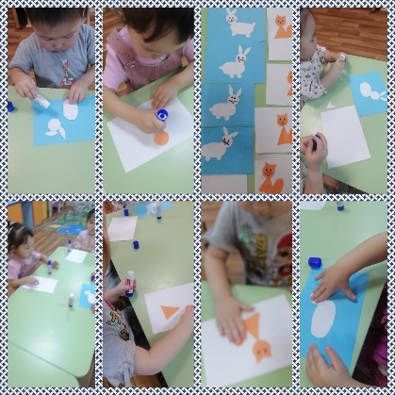 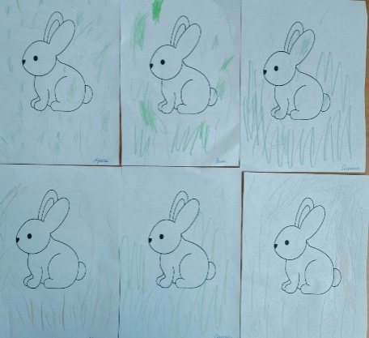

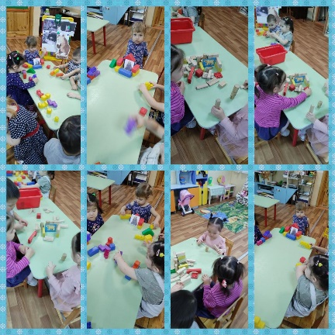 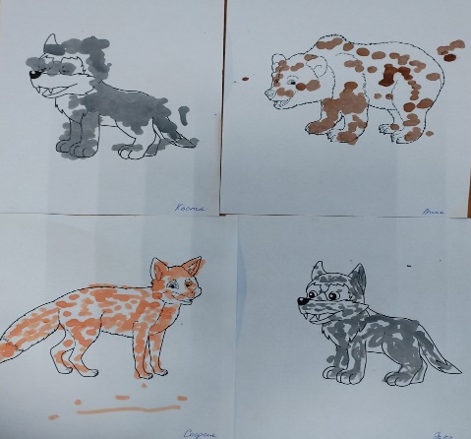Расскраски» Волки и медведи- вот и все соседи»

Конструирование» Берлога для медведя»